Министерство образования Республики Беларусь
Учреждение образования
БЕЛОРУССКИЙ ГОСУДАРСТВЕННЫЙ УНИВЕРСИТЕТ ИНФОРМАТИКИ И РАДИОЭЛЕКТРОНИКИ

Факультет информационных технологий и управления
Кафедра вычислительных методов и программирования
Дисциплина: Основы алгоритмизации и программирования

ПОЯСНИТЕЛЬНАЯ ЗАПИСКА
курсового проекта
на тему

«СИСТЕМА УЧЕТА ПАЦИЕНТОВ ПОЛИКЛИНИКИ»
БГУИР КР 6-05-0611-01 000 ПЗ

Студент Шидловская Я. В.
Руководитель Гуревич О. В.

Минск 2025

РЕФЕРАТ
РАЗРАБОТКА ПРОГРАММЫ СИСТЕМЫ УЧЕТА ПАЦИЕНТОВ ПОЛИКЛИНИКИ: курсовая работа / Шидловская Я. В. – Минск: БГУИР, 2025, – п.з. – 36 с.
Цель работы: разработка программы системы учета пациентов поликлиники.
Пояснительная записка к курсовой работе включает в себя введение; пять разделов – описание структур и файлов программы, алгоритмы сортировки, алгоритмы поиска, описание пользовательских функций, описание работы программы; заключение; список использованных источников; два приложения.
В первом разделе описаны структуры и файлы, их роль в разработанной программе. Во втором разделе рассмотрены алгоритмы сортировки – методом прямого выбора и быстрая сортировка, приведены их блок-схемы. В третьем разделе изучены алгоритмы линейного и двоичного поиска, приведены их блок- схемы. В четвертом разделе рассмотрено определение функции, важность функций в программировании. Также перечислены пользовательские функции разработанной программы. Пятый раздел подробно описывает работу программы, результаты выбора всех пунктов меню представлены на рисунках.
Результатом работы является программа справочной поликлиники, которая может использоваться для предоставления информации о пациентах поликлиники, упрощения процессов планирования посещения для пациентов, облегчение работы для сотрудников поликлиники и улучшения её работы.

Содержание
РЕФЕРАТ 2
ВВЕДЕНИЕ 4
1. СТРУКТУРЫ И ФАЙЛЫ 5
1.1Описание структуры данных для хранения информации 5
1.2 Методы работы с файлами 6
2. АЛГОРИТМЫ СОРТИРОВКИ 7
2.1 Сортировка методом прямого выбора 7
2.2 Быстрая сортировка 8
2.3 Сортировка вставками 8
3. АЛГОРИТМЫ ПОИСКА 10
3.1 Линейный поиск 10
3.2 Бинарный поиск 10
4. ФУНКЦИОНАЛЬНЫЕ ВОЗМОЖНОСТИ ПРОГРАММЫ 12
4.1 Основные операции 12
4.2 Алгоритмы поиска и сортировки 12
4.3 Специализированные функции 13
4.4 Вспомогательные функции 13
4.5 Методы сравнения 13
5. ОПИСАНИЕ РАБОТЫ ПРОГРАММЫ 14
Заключение 23
СПИСОК ИСПОЛЬЗОВАННЫХ ИСТОЧНИКОВ 24
ПРИЛОЖЕНИЕ 25
А (Обязательное) 25
Листинг кода 25
ПРИЛОЖЕНИЕ Б 36
(Обязательное) 36
Блок-схема работы программы 36

ВВЕДЕНИЕ

Учёт записей о пациентах в медицинском учреждении играет ключевую роль для обеспечения их благополучия и эффективной работы поликлиники. В условиях современного темпа жизни и увеличения числа посетителей ручное ведение данных становится неэффективным и подверженным ошибкам. С ростом объема информации возникает необходимость в автоматизированных системах управления, которые позволяют быстро получать доступ к сведениям о пациентах, анализировать их и принимать обоснованные решения.
Разработанное консольное приложение на языке программирования C++ позволяет автоматизировать процесс учета пациентов, обеспечивая надежное хранение информации, её актуальность и защиту. Особое значение это имеет в сфере здравоохранения, где необходимо вести учет большого количества пациентов, их заболеваний, дат визитов и информации о больничных листах.
Цель курсового проекта — создание консольного приложения для ведения записей о пациентах медицинского учреждения.
Основные задачи проекта:
- Реализация хранения данных в текстовом файле с возможностью загрузки и сохранения информации.
- Разработка операций CRUD: добавление, просмотр, редактирование и удаление записей пациентов.
- Внедрение алгоритмов поиска: линейного поиска по ФИО и бинарного поиска по болезни.
- Реализация алгоритмов сортировки: быстрая сортировка по болезни, сортировка выбором по дате обращения, сортировка вставками по ФИО.
- Создание системы отчетности и статистики, включая генерацию отчетов по болезни после определенной даты и вычисление наиболее часто встречающихся заболеваний.
Данный проект демонстрирует навыки работы со структурами данных, файлами, алгоритмами поиска и сортировки, а также практическое применение знаний в области разработки пользовательского интерфейса и взаимодействия пользователя с программой на языке C++.

1. СТРУКТУРЫ И ФАЙЛЫ

1.1Описание структуры данных для хранения информации
Для совместного хранения элементов разных типов данных используются структуры. Структура представляет собой пользовательский тип данных, позволяющий объединить различные элементы информации в один объект.
В данной системе для хранения информации о пациентах поликлиники разработана структура данных Patient, содержащая следующие поля:
struct Patient {
string fullName;
string disease;
string visitDate;
bool sickLeave;
};
Структура Patient содержит следующие поля:
- fullName — строка для хранения полного имени пациента.
- disease — строка для хранения названия заболевания.
- visitDate — строка фиксированного формата "ГГГГ-ММ-ДД" для даты обращения.
- sickLeave — логическое значение, указывающее на наличие больничного листа.
Для работы с данными предусмотрены следующие функции и методы:
- readLineNonEmpty() — интерактивный ввод данных с проверкой на пустой ввод.
- validDate() — проверка корректности формата даты и допустимого диапазона дней, включая високосные годы.
- dateToInt() — преобразование даты в числовой формат ГГГГММДД для сравнения при сортировке и поиске.
- CRUD-функции — добавление, редактирование, удаление и просмотр записей пациентов.
- Методы сортировки — поддержка сортировок по болезни, ФИО и дате обращения.
- Методы поиска — линейный поиск по ФИО и бинарный поиск по болезни.
- Отчёты и статистика — формирование отчетов по болезни после заданной даты и определение наиболее часто встречающихся заболеваний.

1.2 Методы работы с файлами
Система использует текстовый файл Patients.txt для постоянного хранения данных о пациентах. Каждая запись занимает 4 строки с последующим разделителем "-----".
Основные методы работы с файлами:
- Создание нового файла: createNewFile()
1.1. Очищает внутренний вектор patients.
1.2. Создаёт новый текстовый файл или очищает существующий.
1.3. Использует ofstream для записи данных в файл.
- Загрузка данных из файла: loadFromFile()
2.1. Открывает текстовый файл для чтения (ifstream).
2.2. Последовательно считывает записи: ФИО, болезнь, дату обращения и информацию о больничном.
2.3. Игнорирует строки-разделители.
2.4. Добавляет загруженные записи в вектор patients.
2.5. Обрабатывает ошибки открытия файла.
- Сохранение данных в файл: saveToFile()
  - Открывает текстовый файл для записи (ofstream).
  - Последовательно сохраняет все записи из вектора patients.
  - Каждая запись занимает 4 строки + строка-разделитель "-----".
  - Полностью перезаписывает файл актуальными данными.

Формат хранения данных в файле Patients.txt:
fullName
disease
visitDate
sickLeave (1 - да, 0 - нет)
-----

2. АЛГОРИТМЫ СОРТИРОВКИ
Сортировочные алгоритмы играют ключевую роль в систематизации данных внутри программы. Их основная задача — упорядочивание элементов в заданном порядке (по возрастанию или убыванию), что облегчает последующую обработку информации и повышает эффективность поиска. Например, бинарный поиск требует предварительно отсортированных данных.
В программе реализовано три алгоритма сортировки, каждый из которых оптимизирован для конкретного типа данных и условий использования: сортировка выбором по дате, быстрая сортировка по болезни и сортировка вставками по ФИО.

2.1 Сортировка методом прямого выбора
Сортировка выбором применяется для упорядочивания записей по дате обращения пациентов в порядке возрастания.
Алгоритм реализации:
- Находится минимальная дата среди неотсортированной части вектора patients.
- Минимальный элемент меняется местами с первым элементом неотсортированной части.
- Граница отсортированной части сдвигается на один элемент вправо.

Особенности реализации:
- Используется функция dateToInt() для преобразования даты в числовой формат ГГГГММДД.
- Сравнение выполняется по числовым значениям дат.
- Каждый элемент занимает окончательную позицию после обмена.

Характеристики:
- Временная сложность: O(n²) во всех случаях.
- Пространственная сложность: O(1).
- Минимальное количество обменов (важно при работе с файлами и вектором).
Сортировка выбором эффективна для дат благодаря простоте реализации и предсказуемому времени выполнения.

2.2 Быстрая сортировка
Быстрая сортировка (QuickSort) используется для упорядочивания записей по названию болезни в алфавитном порядке.
Алгоритм реализации:
- Выбирается опорный элемент (pivot) — средний элемент вектора.
- Вектор разделяется на элементы меньше и больше опорного.
- Рекурсивно сортируются обе части.

Особенности реализации:
- Сравнение строк выполняется с помощью оператора < для std::string.
- Алгоритм эффективно обрабатывает повторяющиеся значения.
- Не требует дополнительной памяти для хранения данных (in-place).

Характеристики:
- Временная сложность: O(n log n) в среднем случае, O(n²) в худшем.
- Пространственная сложность: O(log n) для стека рекурсии.
- Быстрая сортировка выбрана для сортировки по болезни, так как названия часто повторяются, а количество записей может быть большим.

2.3 Сортировка вставками
Сортировка вставками применяется для алфавитного упорядочивания записей по ФИО пациента.
Алгоритм реализации:
- Начало со второго элемента вектора.
- Сравнение текущего элемента с элементами в отсортированной части.
- Сдвиг элементов для освобождения позиции вставки.
- Вставка элемента на правильную позицию.

Особенности реализации:
- Используется оператор < для сравнения строк std::string.
- Эффективна для частично отсортированных данных и небольших массивов.
- Элементы занимают правильные позиции по мере обработки.

Характеристики:
- Временная сложность: O(n²) в худшем случае, O(n) в лучшем.
- Пространственная сложность: O(1).
- Устойчивая сортировка (сохраняется относительный порядок одинаковых элементов).
Сортировка вставками выбрана для ФИО благодаря устойчивости и высокой эффективности на небольших и частично отсортированных списках пациентов.

3. АЛГОРИТМЫ ПОИСКА
Поиск – это процесс определения заданного элемента в массиве или структуре данных. Существует множество алгоритмов поиска, каждый из которых оптимизирован для определённых типов данных и сценариев применения.
Алгоритмы поиска играют ключевую роль в обработке информации, позволяя быстро находить нужные значения в больших наборах данных. Они широко используются в анализе данных, системах управления и программных приложениях.
В программе реализованы два основных метода поиска: линейный поиск и бинарный поиск

3.1 Линейный поиск
Линейный поиск – один из самых простых алгоритмов для поиска элементов в массиве или списке. Он осуществляется путем последовательного сравнения каждого элемента структуры данных с заданным значением, пока не будет найден искомый элемент или пока не завершится проверка всех элементов.
Этот метод эффективен для работы с небольшими неупорядоченными массивами, поскольку не требует предварительной сортировки данных. Однако его основной недостаток – низкая скорость работы при увеличении объема данных.
Алгоритм реализации:
- Последовательный перебор всех элементов вектора patients.
- Сравнение введенного ФИО или его части с полем fullName каждого пациента.
- Вывод всех найденных совпадений.
- Сообщение об отсутствии результатов при неудачном поиске.

Особенности реализации:
- Поддержка поиска по подстроке (частичное совпадение).
- Не требует предварительной сортировки данных.
- Удобен для небольших неупорядоченных массивов.

3.2 Бинарный поиск
Бинарный поиск — один из наиболее эффективных методов поиска элементов в отсортированном массиве. Он основан на последовательном делении массива на две части и сравнении искомого элемента с серединным значением. Если искомый элемент меньше серединного, поиск продолжается в левой половине массива, иначе — в правой. Этот процесс повторяется до тех пор, пока элемент не будет найден или пока не останется единственный элемент для проверки.

Алгоритм реализации:
- Сортировка вектора patients по названию болезни с помощью QuickSort.
- Определение середины отсортированного вектора.
- Сравнение искомого значения болезни с серединным элементом.
- Если совпадение найдено — расширение поиска на соседние элементы с таким же значением.
- Если искомое значение меньше или больше среднего — продолжение поиска в соответствующей половине.

Особенности реализации:
- Требует предварительной сортировки данных по полю болезни.
- Обеспечивает вывод всех записей с заданным заболеванием.
- Использует точное сравнение строк std::string.
- Высокая эффективность при больших объемах данных.

4. ФУНКЦИОНАЛЬНЫЕ ВОЗМОЖНОСТИ ПРОГРАММЫ

Программа предназначена для учета пациентов поликлиники и предоставляет удобный интерфейс для работы с базой данных через консольное меню.

4.1 Основные операции
- createNewFile — очищает текущий список и создает новый файл Patients.txt.
- printMenu() – выводит главное меню программы и организует цикл взаимодействия с пользователем, позволяя выбирать операции с пациентами.
- addPatient() – добавляет нового пациента. Запрашивает ФИО, болезнь (выбор из списка), дату обращения и наличие больничного; проверяет корректность ввода и сохраняет запись в файл.
- viewAll() – отображает все записи пациентов на экран в удобочитаемом виде с разделением на блоки: ФИО, болезнь, дата обращения, больничный.
- editPatient() – позволяет редактировать запись выбранного пациента по точному ФИО, изменяя одно или несколько полей, с последующим сохранением изменений.
- deletePatient() – удаляет запись пациента по точному ФИО. Если есть несколько совпадений, удаляет все их.

4.2 Алгоритмы поиска и сортировки
- linearSearchByName() – линейный поиск пациентов по ФИО. Поддерживает поиск по подстроке, позволяя находить пациентов по части имени или фамилии.
- binarySearchByDisease() – бинарный поиск по болезни. Требует предварительной сортировки списка по болезни и выводит все записи с указанной болезнью.
- quickSortByDisease() – быстрая сортировка (QuickSort) по названию болезни в алфавитном порядке.
- selectionSortByDate() – сортировка выбором по дате обращения пациентов по возрастанию.
- insertionSortByName() – сортировка вставками по ФИО пациентов в алфавитном порядке.

4.3 Специализированные функции
- reportPatientsByDiseaseAfterDate() – поиск пациентов с заданной болезнью, которые обращались после указанной даты. Результаты сортируются по ФИО и могут сохраняться в отдельный текстовый файл.
- statisticsByDisease() – формирование статистики по болезням: вывод дат посещений по возрастанию, определение самой часто встречающейся болезни, сохранение отчета в файл StatisticsByDisease.txt.
- saveToFile() и loadFromFile() – позволяют сохранять и загружать все данные пациентов из файла Patients.txt.

4.4 Вспомогательные функции
  - readLineNonEmpty() – ввод непустой строки с проверкой.
  - readInt() – ввод целого числа с обработкой ошибок.
  - validDate() – проверка корректности даты в формате YYYY-MM-DD.
  - dateToInt() – преобразование даты в числовой формат для сортировки и сравнения.
  - chooseDiseaseInteractive() – выбор болезни из списка с проверкой корректного ввода.
  - pauseEnter() – пауза для удобного просмотра результатов.

4.5 Методы сравнения
  - compareByName() – сравнивает пациентов по ФИО для сортировки.
  - compareByDisease() – сравнивает пациентов по болезни для сортировки.
  - compareByDate() – сравнивает пациентов по дате обращения для сортировки.

Все функции реализованы с проверкой корректности ввода, обеспечивают надежное хранение данных, удобный поиск, сортировку, генерацию отчетов и статистики, что делает работу с системой простой и безопасной.

5. ОПИСАНИЕ РАБОТЫ ПРОГРАММЫ
Взаимодействие пользователя с программой для управления списком пациентов поликлиники осуществляется через текстовый интерфейс в консоли. Основная логика управления сосредоточена в функции main(), которая реализует цикл обработки пользовательского ввода и вызывает соответствующие модули.
При запуске программы загружается файл Patients.txt, после чего на экран выводится главное меню, содержащее 13 пунктов (0–12). Вид меню представлен на рисунке 5.1.

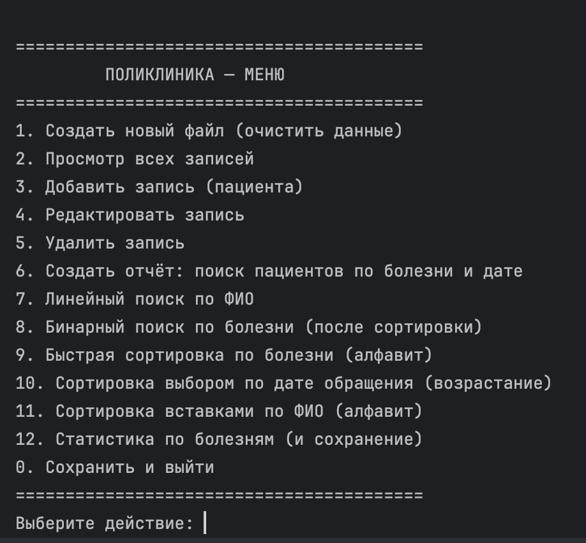
Рис. 5.1 - главное меню

Пользователь вводит номер нужного пункта. Программа проверяет корректность ввода: при ошибке выводится предупреждение, после чего запрашивается повторный ввод. Управление выбором осуществляется через оператор switch, каждый вариант которого вызывает определённую функцию.
При выборе первого пункта вызывается функция createNewFile().
Она полностью очищает текущую базу данных в оперативной памяти и создаёт новый пустой файл Patients.txt, перезаписывая старые данные.
Пункт меню номер два вызывает функцию viewAll(), которая выводит на экран полную информацию о каждом пациенте:
- ФИО
- заболевание
- дата обращения
- наличие больничного
Также отображается общее количество записей.

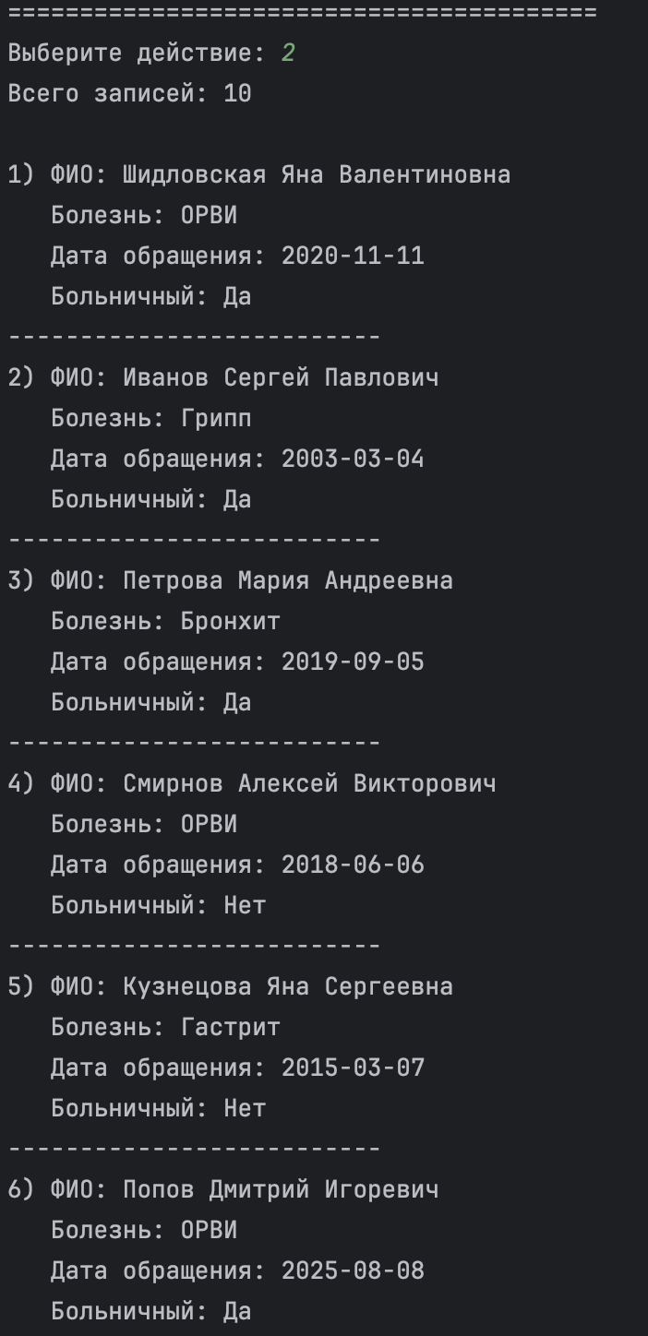
Рис. 5.2 - просмотр данных из файла

При выборе третьего пункта выполняется функция addPatient(). Она последовательно запрашивает:
- ФИО пациента
- Номер болезни из предложенного списка
- Дату обращения (строгий формат ГГГГ-ММ-ДД, с проверкой корректности)
- Наличие больничного листа (0/1)
После успешного ввода данных запись сохраняется в файл.

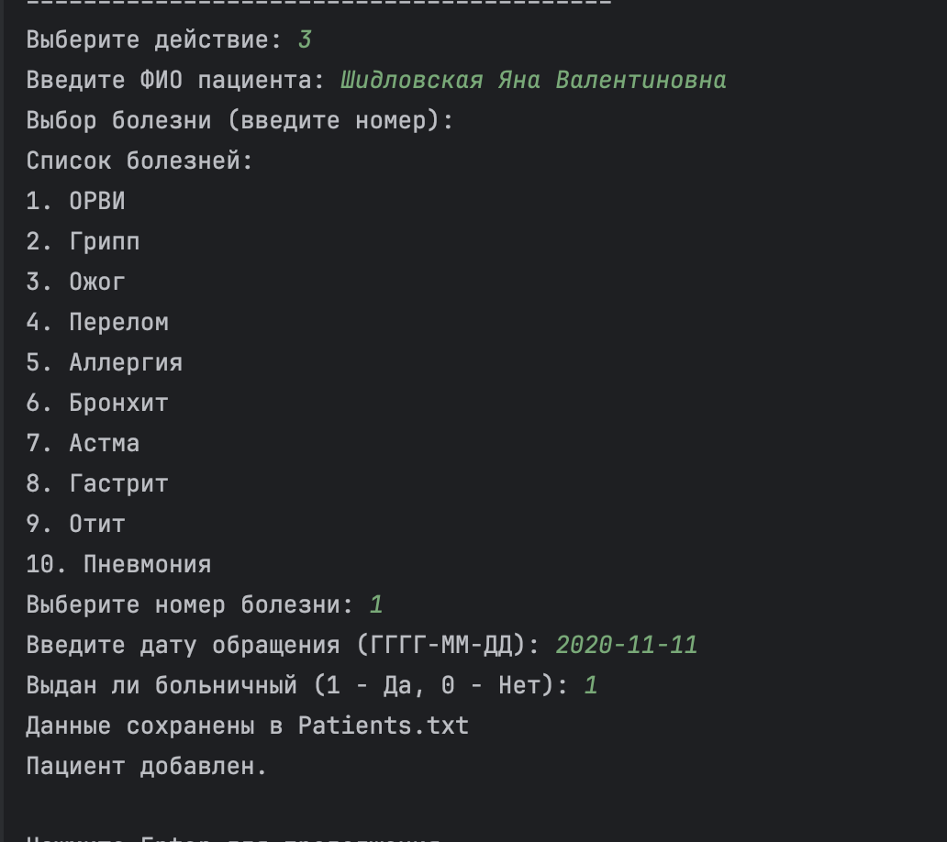
Рис. 5.3 - добавление пациента
Пункт меню номер четыре вызывает функцию editPatient().
Она запрашивает точное ФИО пациента и, если запись найдена, позволяет изменить:
- ФИО
- название болезни
- дату
- статус больничного
Пользователь выбирает номер поля, которое нужно изменить.
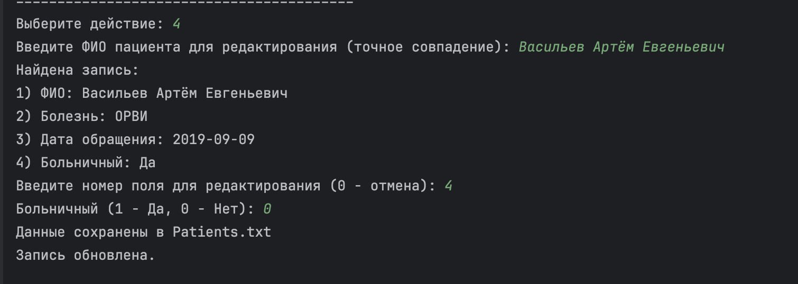
Рис. 5.4 - редактирование пациента
Пункт №5 вызывает функцию deletePatient().
Пользователь вводит ФИО, и если запись существует, она удаляется из списка и файла.

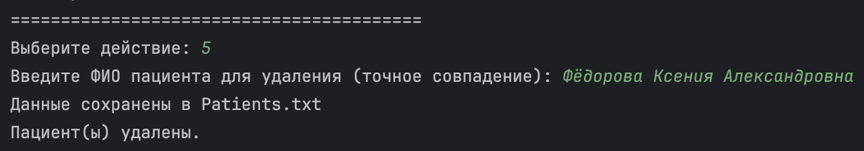
Рис. 5.5 - удаление пациента

Пункт №6 вызывает функцию reportPatientsByDiseaseAfterDate().
Она запрашивает:
- название болезни;
- дату, после которой производилось обращение.
Программа ищет всех пациентов, удовлетворяющих условиям, сортирует их по ФИО и выводит результат.
Дополнительно формируется файл отчёта вида:

Report_<болезнь>_after_<дата>.txt

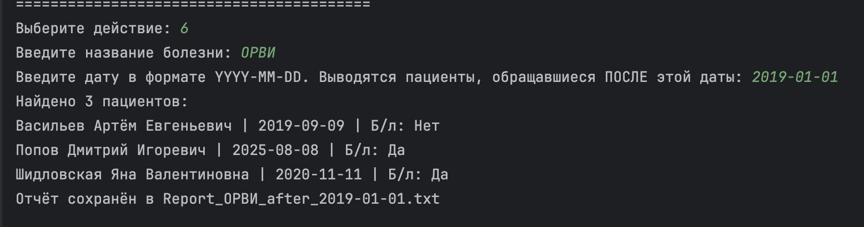
Рис. 5.6 - поиск по болезни и дате

Пункт №7 запускает функцию linearSearchByName().
Пользователь вводит ФИО или его часть, а программа находит и выводит все совпадения.
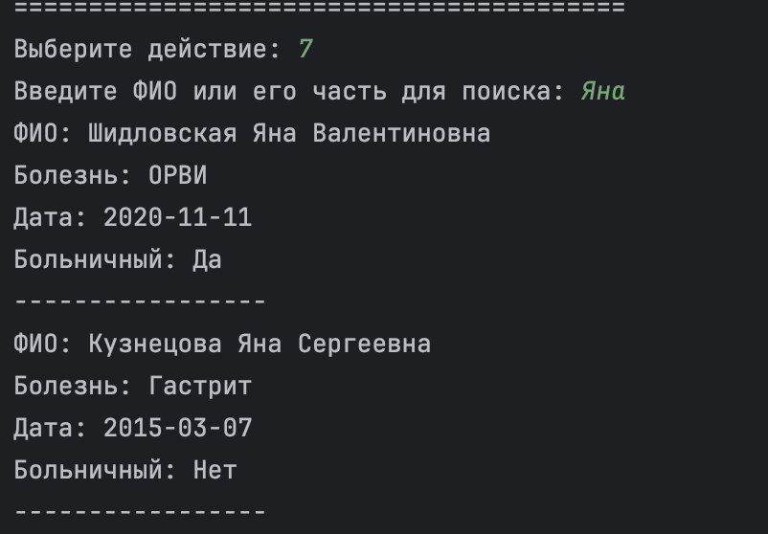
Рис. 5.7 - линейный поиск по ФИО

Пункт №8 вызывает функцию binarySearchByDisease().
Алгоритм работает так:
- создаётся копия массива пациентов;
- копия сортируется по болезни (quickSortByDisease());
- выполняется бинарный поиск по точному совпадению названия болезни;
- выводятся все найденные записи.

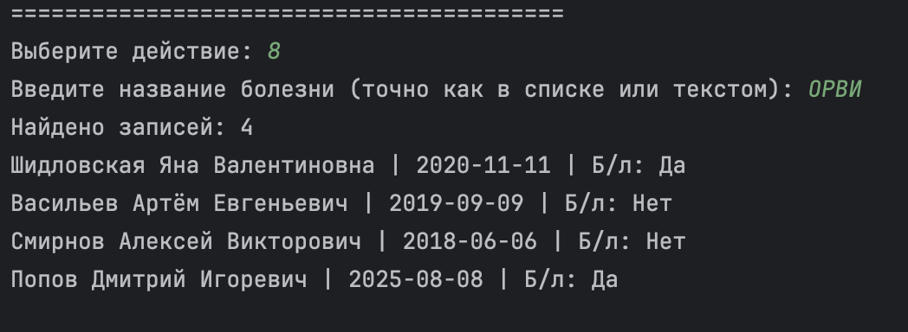
Рис. 5.8 - бинарный поиск по болезни

Выбор пункта №9 запускает quickSortByDisease().
Записи сортируются алфавитно, поле сортировки — название болезни.
Отсортированный список выводится пользователю.
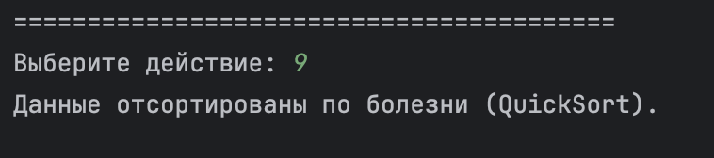
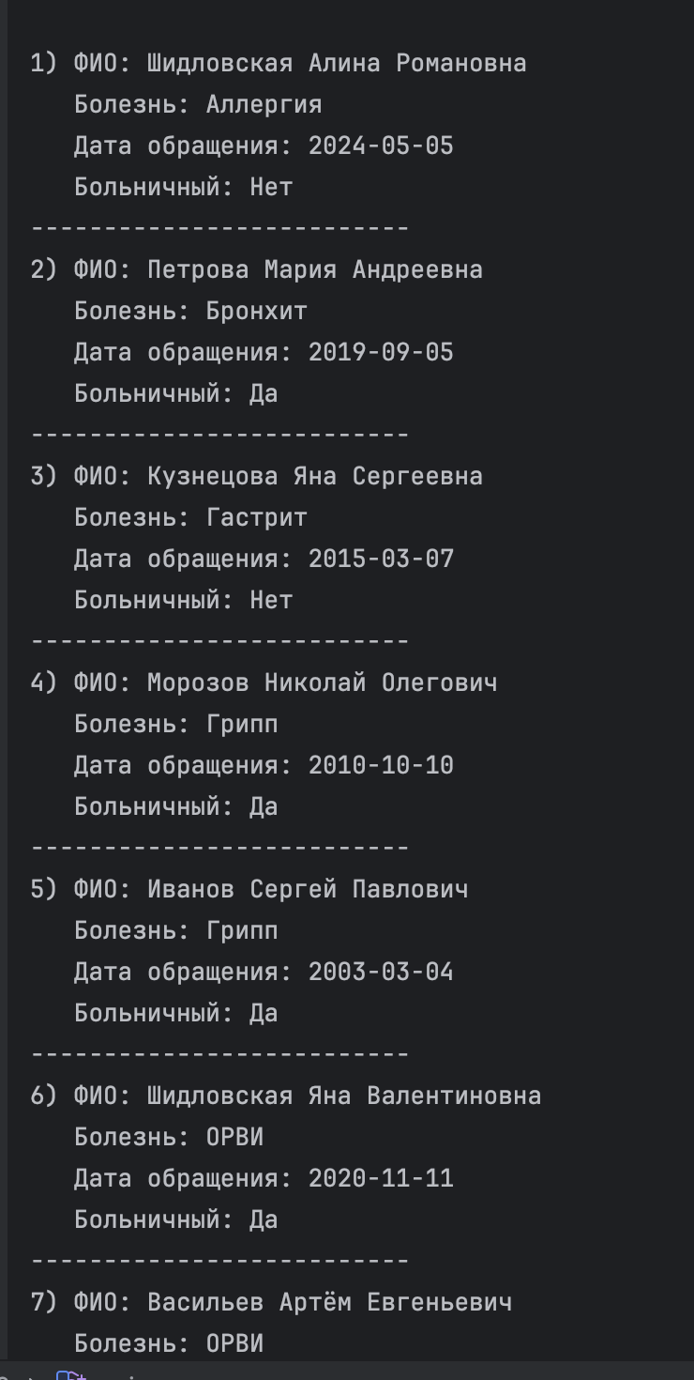
Рис. 5.9 - быстрая сортировка по болезни

Пункт №10 вызывает функцию selectionSortByDate(), сортирующую записи по дате обращения в порядке возрастания.
Сравнение выполняется через преобразование даты в числовой формат (dateToInt()).

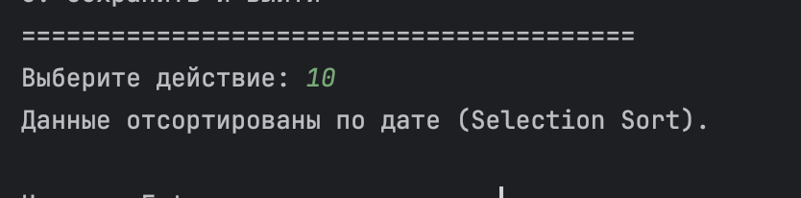

Рис. 5.10 - сортировка по дате обращения

Пункт №11 запускает функцию insertionSortByName().
Она упорядочивает всех пациентов в алфавитном порядке по ФИО.
После сортировки список выводится на экран.

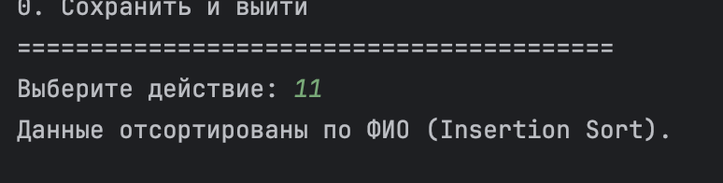
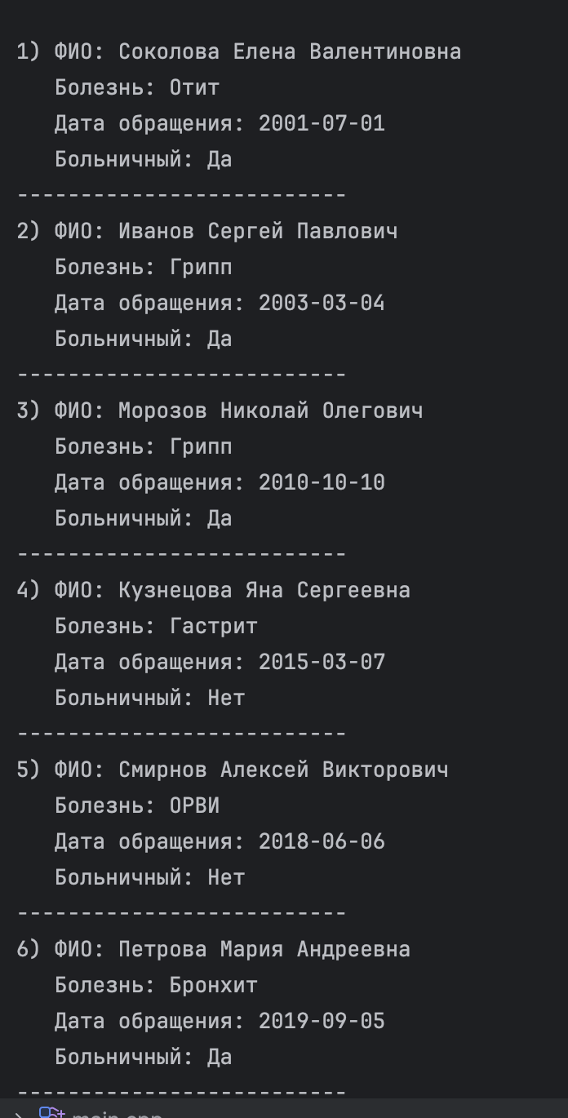

Рис. 5.11 - сортировка вставками по ФИО
Пункт №12 вызывает функцию statisticsByDisease(), которая:
- группирует пациентов по болезням;
- сортирует даты каждой болезни;
- считает число обращений по каждой болезни;
- определяет самую частую болезнь;
- выводит результаты на экран;
- сохраняет статистику в файл StatisticsByDisease.txt.
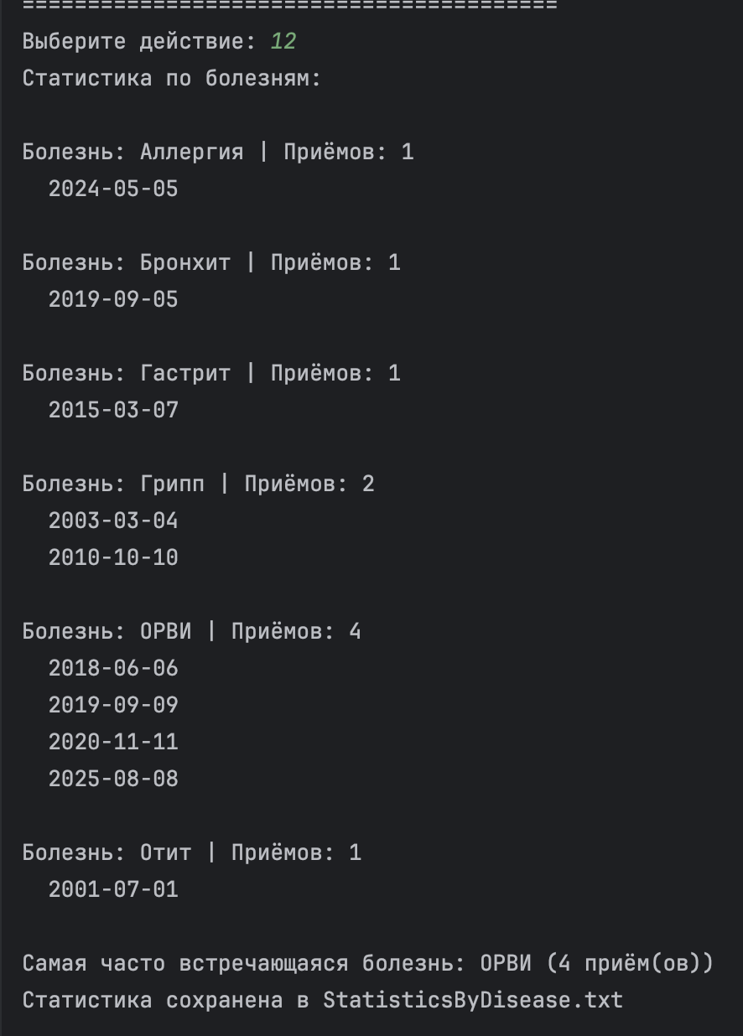
Рис. 5.12 — статистика по болезням

При выборе нулевого пункта вызывается saveToFile(), чтобы сохранить все изменения в Patients.txt, после чего программа завершает работу.
Все операции в программе защищены проверками корректности ввода, обработки ошибок чтения/записи файлов, а также информативными сообщениями пользователю. Программа обеспечивает целостность данных и удобный интерактивный интерфейс в консольном режиме.

Заключение
В ходе выполнения курсовой работы было создано консольное приложение на языке C++, предназначенное для управления данными о пациентах поликлиники. Разработанная система обеспечивает удобную и структурированную работу с медицинской информацией, включая её хранение, редактирование, поиск, сортировку и анализ.
В программный комплекс включены несколько алгоритмов сортировки — быстрая сортировка по заболеванию, сортировка выбором по дате и сортировка вставками по ФИО. Эти методы позволяют эффективно упорядочивать данные в зависимости от типа задачи. Реализация двух алгоритмов поиска — линейного и бинарного — обеспечивает быстрый доступ к необходимой информации. Также предусмотрен расширенный поиск, позволяющий находить пациентов по комбинации условий «болезнь + дата обращения».
Одним из ключевых аспектов разработки стала надежность и устойчивость программы к ошибкам. Особое внимание уделено корректности вводимых данных, в том числе проверке формата даты и обработке некорректного пользовательского ввода.
Для долговременного хранения информации реализована работа с бинарными файлами, что обеспечивает компактность данных и высокую скорость их чтения и записи. В дополнение к этому программа может формировать текстовые отчеты, что позволяет использовать систему в качестве инструмента документирования.
Модуль статистики предоставляет возможности анализа обращаемости пациентов, формируя сводные сведения о заболеваниях и динамике посещений, что значительно расширяет функциональность программы.
Разработанное программное решение демонстрирует грамотное применение методов алгоритмизации и принципов объектно-ориентированного программирования для решения практических задач медицинского учета. Программа справляется с поставленными задачами и может служить основой для дальнейшего развития, включая подключение баз данных, сетевое взаимодействие или создание графического интерфейса.
Таким образом, разработанная система подтверждает важность автоматизации процессов в медицинских учреждениях и показывает потенциал расширения функционала для повышения эффективности работы персонала.

СПИСОК ИСПОЛЬЗОВАННЫХ ИСТОЧНИКОВ
- Основы алгоритмизации и программирования (язык C++). Лабораторный практикум: метод. пособие. – Минск: БГУИР, 2018. – 114 с.
- Быстрая сортировка [Электронный ресурс]. – Режим доступа: https:// algolist.ru/sort/quick_sort.php. – Дата доступа: 25.10.2025.
- Сортировка методом прямого выбора [Электронный ресурс]. – Режим доступа: https://prog-cpp.ru/sort-select/. – Дата доступа: 25.10.2025.
- Сортировка вставками [Электронный ресурс]. – Режим доступа: https:// prog-cpp.ru/sort-insert/. – Дата доступа: 25.10.2025.
- Линейный поиск [Электронный ресурс]. – Режим доступа: https:// codelessons.dev/ru/linejnyj-poisk-po-massivu-c/. – Дата доступа: 21.10.2025.
- Бинарный поиск [Электронный ресурс]. – Режим доступа: https:// codelessons.dev/ru/binarnyj-poisk-po-massivu-c/. – Дата доступа: 22.10.2025.

ПРИЛОЖЕНИЕ

А (Обязательное)

Листинг кода
#include <iostream>
#include <fstream>
#include <string>
#include <vector>
#include <limits>
#include <algorithm>
#include <map>
using namespace std;
struct Patient {
string fullName;
string disease;
string visitDate;
bool sickLeave;
};
const string DATA_FILE = "Patients.txt";
const int MAX_COUNT = 1000;
// Список 10 болезней (можно расширить)
const vector<string> DISEASES = {
"ОРВИ",
"Грипп",
"Ожог",
"Перелом",
"Аллергия",
"Бронхит",
"Астма",
"Гастрит",
"Отит",
"Пневмония"
};
// -------------------- УТИЛИТЫ --------------------
void pauseEnter() {
cout << "\nНажмите Enter для продолжения...";
cin.ignore(numeric_limits<streamsize>::max(), '\n');
cin.get();
}
int readInt(const string &prompt = "") {
if (!prompt.empty()) cout << prompt;
int n;
while (!(cin >> n)) {
cout << "Неверный ввод. Попробуйте еще раз: ";
cin.clear();
cin.ignore(numeric_limits<streamsize>::max(), '\n');
}
cin.ignore(numeric_limits<streamsize>::max(), '\n');
return n;
}
string readLineNonEmpty(const string &prompt = "") {
string s;
if (!prompt.empty()) cout << prompt;
while (true) {
getline(cin, s);
if (!s.empty()) return s;
cout << "Ввод не может быть пустым. Попробуйте ещё раз: ";
}
}
// Проверка формата даты YYYY-MM-DD и корректности числа дней (включая високосный)
bool validDate(const string &date) {
if (date.size() != 10 || date[4] != '-' || date[7] != '-') return false;
for (size_t i = 0; i < date.size(); ++i) {
if (i == 4 || i == 7) continue;
if (!isdigit(static_cast<unsigned char>(date[i]))) return false;
}
int y = stoi(date.substr(0,4));
int m = stoi(date.substr(5,2));
int d = stoi(date.substr(8,2));
if (m < 1 || m > 12) return false;
if (d < 1 || d > 31) return false;
if (m == 2) {
bool leap = (y % 400 == 0) || (y % 100 != 0 && y % 4 == 0);
if (d > (leap ? 29 : 28)) return false;
} else if (m==4||m==6||m==9||m==11) {
if (d > 30) return false;
}
return true;
}
// Для сравнения дат YYYY-MM-DD можно использовать лексикографическое сравнение,
// т.к. формат удобен для порядка. Но если нужно числовое — возвращаем int YYYYMMDD.
int dateToInt(const string &date) {
if (!validDate(date)) return -1;
return stoi(date.substr(0,4))*10000 + stoi(date.substr(5,2))*100 + stoi(date.substr(8,2));
}
// -------------------- ФАЙЛ: ЗАГРУЗКА / СОХРАНЕНИЕ --------------------
void saveToFile(const vector<Patient> &patients) {
ofstream out(DATA_FILE);
if (!out.is_open()) {
cout << "Ошибка при сохранении в файл " << DATA_FILE << endl;
return;
}
// Формат: каждая запись — 4 строки + разделитель
for (const auto &p : patients) {
out << p.fullName << "\n";
out << p.disease << "\n";
out << p.visitDate << "\n";
out << (p.sickLeave ? "1" : "0") << "\n";
out << "-----" << "\n";
}
out.close();
cout << "Данные сохранены в " << DATA_FILE << endl;
}
void loadFromFile(vector<Patient> &patients) {
patients.clear();
ifstream in(DATA_FILE);
if (!in.is_open()) {
cout << "Файл " << DATA_FILE << " не найден. Он будет создан при сохранении." << endl;
return;
}
string line;
while (getline(in, line)) {
Patient p;
p.fullName = line;
if (!getline(in, p.disease)) break;
if (!getline(in, p.visitDate)) break;
string sl;
if (!getline(in, sl)) break;
p.sickLeave = (sl == "1");
// read separator (may be "-----")
getline(in, line);
patients.push_back(p);
if ((int)patients.size() >= MAX_COUNT) break;
}
in.close();
}
// -------------------- ОПЕРАЦИИ НАД ЗАПИСЯМИ --------------------
void createNewFile(vector<Patient> &patients) {
patients.clear();
saveToFile(patients);
cout << "Создан новый файл (данные очищены)." << endl;
}
void viewAll(const vector<Patient> &patients) {
if (patients.empty()) {
cout << "Список пуст." << endl;
return;
}
cout << "Всего записей: " << patients.size() << "\n\n";
for (size_t i = 0; i < patients.size(); ++i) {
const auto &p = patients[i];
cout << i+1 << ") ФИО: " << p.fullName << "\n";
cout << " Болезнь: " << p.disease << "\n";
cout << " Дата обращения: " << p.visitDate << "\n";
cout << " Больничный: " << (p.sickLeave ? "Да" : "Нет") << "\n";
cout << "--------------------------\n";
}
}
void showDiseasesList() {
cout << "Список болезней:" << endl;
for (size_t i = 0; i < DISEASES.size(); ++i)
cout << i+1 << ". " << DISEASES[i] << '\n';
}
string chooseDiseaseInteractive() {
showDiseasesList();
int idx = readInt("Выберите номер болезни: ");
while (idx < 1 || idx > (int)DISEASES.size()) {
idx = readInt("Неверный номер. Введите снова: ");
}
return DISEASES[idx-1];
}
void addPatient(vector<Patient> &patients) {
if ((int)patients.size() >= MAX_COUNT) {
cout << "Достигнуто максимально допустимое число записей." << endl;
return;
}
Patient p;
cout << "Введите ФИО пациента: ";
p.fullName = readLineNonEmpty();
cout << "Выбор болезни (введите номер):\n";
p.disease = chooseDiseaseInteractive();
while (true) {
cout << "Введите дату обращения (ГГГГ-ММ-ДД): ";
p.visitDate = readLineNonEmpty();
if (!validDate(p.visitDate)) {
cout << "Неверный формат даты. Повторите ввод.\n";
continue;
}
break;
}
cout << "Выдан ли больничный (1 - Да, 0 - Нет): ";
int sl = readInt();
p.sickLeave = (sl != 0);
patients.push_back(p);
saveToFile(patients);
cout << "Пациент добавлен." << endl;
}
void editPatient(vector<Patient> &patients) {
if (patients.empty()) { cout << "Список пуст.\n"; return; }
cout << "Введите ФИО пациента для редактирования (точное совпадение): ";
string name = readLineNonEmpty();
int idx = -1;
for (size_t i = 0; i < patients.size(); ++i) {
if (patients[i].fullName == name) { idx = (int)i; break; }
}
if (idx == -1) { cout << "Пациент не найден.\n"; return; }
Patient &p = patients[idx];
cout << "Найдена запись:\n";
cout << "1) ФИО: " << p.fullName << "\n";
cout << "2) Болезнь: " << p.disease << "\n";
cout << "3) Дата обращения: " << p.visitDate << "\n";
cout << "4) Больничный: " << (p.sickLeave ? "Да" : "Нет") << "\n";
cout << "Введите номер поля для редактирования (0 - отмена): ";
int choice = readInt();
switch (choice) {
case 0: cout << "Отмена.\n"; return;
case 1: cout << "Новое ФИО: "; p.fullName = readLineNonEmpty(); break;
case 2: cout << "Выбор новой болезни:\n"; p.disease = chooseDiseaseInteractive(); break;
case 3:
while (true) {
cout << "Новая дата (ГГГГ-ММ-ДД): ";
string d = readLineNonEmpty();
if (!validDate(d)) { cout << "Неверный формат. Повторите.\n"; continue; }
p.visitDate = d;
break;
}
break;
case 4: cout << "Больничный (1 - Да, 0 - Нет): "; p.sickLeave = (readInt() != 0); break;
default: cout << "Неверный выбор.\n"; return;
}
saveToFile(patients);
cout << "Запись обновлена.\n";
}
void deletePatient(vector<Patient> &patients) {
if (patients.empty()) { cout << "Список пуст.\n"; return; }
cout << "Введите ФИО пациента для удаления (точное совпадение): ";
string name = readLineNonEmpty();
auto it = remove_if(patients.begin(), patients.end(), [&](const Patient &p){ return p.fullName == name; });
if (it == patients.end()) { cout << "Пациент не найден.\n"; return; }
patients.erase(it, patients.end());
saveToFile(patients);
cout << "Пациент(ы) удалены.\n";
}
// -------------------- СОРТИРОВКИ --------------------
// Быстрая сортировка по названию болезни (алфавитно), делает in-place
void quickSortByDisease(vector<Patient> &a, int low, int high) {
if (low >= high) return;
int i = low, j = high;
string pivot = a[(low+high)/2].disease;
while (i <= j) {
while (a[i].disease < pivot) i++;
while (a[j].disease > pivot) j--;
if (i <= j) {
swap(a[i], a[j]);
i++; j--;
}
}
if (low < j) quickSortByDisease(a, low, j);
if (i < high) quickSortByDisease(a, i, high);
}
// Сортировка выбором по дате обращения (возрастание)
void selectionSortByDate(vector<Patient> &a) {
int n = (int)a.size();
for (int i = 0; i < n-1; ++i) {
int minIdx = i;
for (int j = i+1; j < n; ++j) {
if (dateToInt(a[j].visitDate) < dateToInt(a[minIdx].visitDate)) minIdx = j;
}
if (minIdx != i) swap(a[i], a[minIdx]);
}
}
// Сортировка вставками по ФИО (алфавит)
void insertionSortByName(vector<Patient> &a) {
int n = (int)a.size();
for (int i = 1; i < n; ++i) {
Patient key = a[i];
int j = i - 1;
while (j >= 0 && a[j].fullName > key.fullName) {
a[j+1] = a[j];
j--;
}
a[j+1] = key;
}
}
// -------------------- ПОИСК --------------------
// Линейный поиск по ФИО (поддержка поиска по части строки)
void linearSearchByName(const vector<Patient> &patients) {
if (patients.empty()) {
cout << "Список пуст.\n";
return;
}
cout << "Введите ФИО или его часть для поиска: ";
string query = readLineNonEmpty();
bool found = false;
for (const auto &p : patients) {
// Поиск подстроки (регистрозависимый — можно сделать и игнор регистра)
if (p.fullName.find(query) != string::npos) {
cout << "ФИО: " << p.fullName << "\n";
cout << "Болезнь: " << p.disease << "\n";
cout << "Дата: " << p.visitDate << "\n";
cout << "Больничный: " << (p.sickLeave ? "Да" : "Нет") << "\n";
cout << "-----------------\n";
found = true;
}
}
if (!found)
cout << "Пациент не найден.\n";
}
// Бинарный поиск по болезни (после сортировки по болезни).
// Выводит ВСЕ записи с заданной болезнью.
void binarySearchByDisease(const vector<Patient> &patients) {
if (patients.empty()) { cout << "Список пуст.\n"; return; }
cout << "Введите название болезни (точно как в списке или текстом): ";
string disease = readLineNonEmpty();
// Работаем на копии, т.к. нужно отсортировать
vector<Patient> tmp = patients;
quickSortByDisease(tmp, 0, (int)tmp.size() - 1);
// Найдем любую позицию через бинарный поиск
int left = 0, right = (int)tmp.size() - 1, foundIdx = -1;
while (left <= right) {
int mid = (left + right) / 2;
if (tmp[mid].disease == disease) { foundIdx = mid; break; }
if (tmp[mid].disease < disease) left = mid + 1; else right = mid - 1;
}
if (foundIdx == -1) {
cout << "Записей с болезнью \"" << disease << "\" не найдено.\n";
return;
}
// Развернем диапазон всех совпадающих элементов
int l = foundIdx, r = foundIdx;
while (l-1 >= 0 && tmp[l-1].disease == disease) l--;
while (r+1 < (int)tmp.size() && tmp[r+1].disease == disease) r++;
cout << "Найдено записей: " << (r - l + 1) << "\n";
for (int i = l; i <= r; ++i) {
const auto &p = tmp[i];
cout << p.fullName << " | " << p.visitDate << " | Б/л: " << (p.sickLeave ? "Да" : "Нет") << "\n";
}
}
// -------------------- ОТЧЕТЫ и СТАТИСТИКА --------------------
// Поиск пациентов по болезни и дате: вывести пациентов с заданной болезнью
// которые обращались ПОСЛЕ указанной даты; результат отсортировать по ФИО (алфавит)
void reportPatientsByDiseaseAfterDate(const vector<Patient> &patients) {
if (patients.empty()) { cout << "Список пуст.\n"; return; }
cout << "Введите название болезни: ";
string disease = readLineNonEmpty();
cout << "Введите дату в формате YYYY-MM-DD. Выводятся пациенты, обращавшиеся ПОСЛЕ этой даты: ";
string date = readLineNonEmpty();
if (!validDate(date)) { cout << "Неверная дата.\n"; return; }
int cutoff = dateToInt(date);
vector<Patient> result;
for (const auto &p : patients) {
if (p.disease == disease && dateToInt(p.visitDate) > cutoff) result.push_back(p);
}
if (result.empty()) {
cout << "Пациентов не найдено.\n";
return;
}
insertionSortByName(result);
cout << "Найдено " << result.size() << " пациентов:\n";
for (const auto &p : result) {
cout << p.fullName << " | " << p.visitDate << " | Б/л: " << (p.sickLeave ? "Да" : "Нет") << "\n";
}
// Сохраняем отчёт в файл
string fileName = "Report_" + disease + "_after_" + date + ".txt";
// заменить пробелы (если есть)
for (auto &c : fileName) if (c == ' ') c = '_';
ofstream out(fileName);
if (out.is_open()) {
for (const auto &p : result) {
out << p.fullName << "\n" << p.disease << "\n" << p.visitDate << "\n" << (p.sickLeave ? "Да" : "Нет") << "\n";
out << "-----\n";
}
out.close();
cout << "Отчёт сохранён в " << fileName << "\n";
} else {
cout << "Не удалось сохранить отчёт в файл.\n";
}
}
// Статистика по болезням: для каждой болезни выводим список приёмов (даты) по возрастанию.
// И определяем самую частую болезнь.
void statisticsByDisease(const vector<Patient> &patients) {
if (patients.empty()) { cout << "Список пуст.\n"; return; }
map<string, vector<string>> mp;
for (const auto &p : patients) mp[p.disease].push_back(p.visitDate);
string mostCommon;
size_t maxCount = 0;
cout << "Статистика по болезням:\n";
for (auto &kv : mp) {
auto disease = kv.first;
auto dates = kv.second;
sort(dates.begin(), dates.end(), [](const string &a, const string &b){ return dateToInt(a) < dateToInt(b); });
cout << "\nБолезнь: " << disease << " | Приёмов: " << dates.size() << "\n";
for (auto &d : dates) cout << " " << d << "\n";
if (dates.size() > maxCount) { maxCount = dates.size(); mostCommon = disease; }
}
if (!mostCommon.empty()) cout << "\nСамая часто встречающаяся болезнь: " << mostCommon << " (" << maxCount << " приём(ов))\n";
// Сохраняем статистику в файл
ofstream out("StatisticsByDisease.txt");
if (out.is_open()) {
out << "Статистика по болезням\n\n";
for (auto &kv : mp) {
auto disease = kv.first;
auto dates = kv.second;
sort(dates.begin(), dates.end(), [](const string &a, const string &b){ return dateToInt(a) < dateToInt(b); });
out << "Болезнь: " << disease << " | Приёмов: " << dates.size() << "\n";
for (auto &d : dates) out << " " << d << "\n";
out << "-----\n";
}
if (!mostCommon.empty()) out << "\nСамая частая болезнь: " << mostCommon << " (" << maxCount << ")\n";
out.close();
cout << "Статистика сохранена в StatisticsByDisease.txt\n";
} else {
cout << "Не удалось сохранить статистику в файл.\n";
}
}
// -------------------- МЕНЮ --------------------
void printMenu() {
cout << "\n=========================================\n";
cout << " ПОЛИКЛИНИКА — МЕНЮ\n";
cout << "=========================================\n";
cout << "1. Создать новый файл (очистить данные)\n";
cout << "2. Просмотр всех записей\n";
cout << "3. Добавить запись (пациента)\n";
cout << "4. Редактировать запись\n";
cout << "5. Удалить запись\n";
cout << "6. Создать отчёт: поиск пациентов по болезни и дате\n";
cout << "7. Линейный поиск по ФИО\n";
cout << "8. Бинарный поиск по болезни (после сортировки)\n";
cout << "9. Быстрая сортировка по болезни (алфавит)\n";
cout << "10. Сортировка выбором по дате обращения (возрастание)\n";
cout << "11. Сортировка вставками по ФИО (алфавит)\n";
cout << "12. Статистика по болезням (и сохранение)\n";
cout << "0. Сохранить и выйти\n";
cout << "=========================================\n";
cout << "Выберите действие: ";
}
int main() {
vector<Patient> patients;
loadFromFile(patients);
while (true) {
printMenu();
int choice = readInt();
switch (choice) {
case 1:
createNewFile(patients);
break;
case 2:
viewAll(patients);
break;
case 3:
addPatient(patients);
break;
case 4:
editPatient(patients);
break;
case 5:
deletePatient(patients);
break;
case 6:
reportPatientsByDiseaseAfterDate(patients);
break;
case 7:
linearSearchByName(patients);
break;
case 8:
binarySearchByDisease(patients);
break;
case 9:
if (!patients.empty()) { quickSortByDisease(patients, 0, (int)patients.size()-1); cout << "Данные отсортированы по болезни (QuickSort).\n"; }
else cout << "Список пуст.\n";
break;
case 10:
if (!patients.empty()) { selectionSortByDate(patients); cout << "Данные отсортированы по дате (Selection Sort).\n"; }
else cout << "Список пуст.\n";
break;
case 11:
if (!patients.empty()) { insertionSortByName(patients); cout << "Данные отсортированы по ФИО (Insertion Sort).\n"; }
else cout << "Список пуст.\n";
break;
case 12:
statisticsByDisease(patients);
break;
case 0:
saveToFile(patients);
cout << "Выход. Данные сохранены в " << DATA_FILE << "\n";
return 0;
default:
cout << "Неверный выбор. Попробуйте снова.\n";
}
pauseEnter();
}
return 0;
}

ПРИЛОЖЕНИЕ Б

(Обязательное)

Блок-схема работы программы
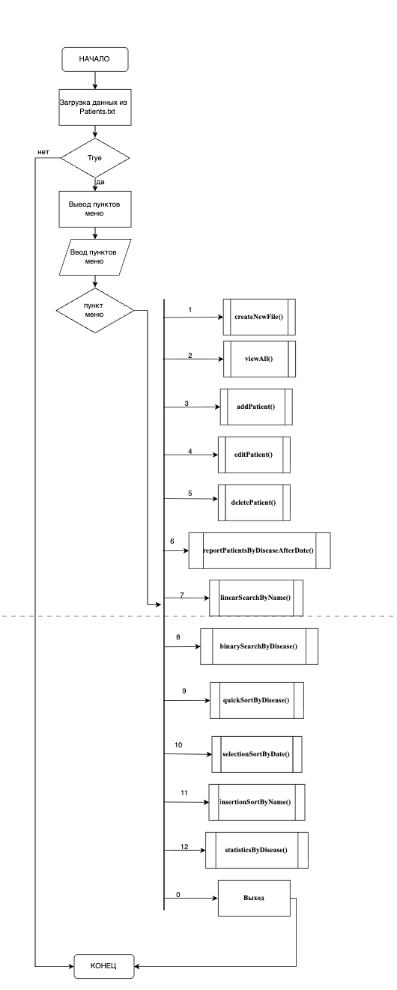
БГУИР КП 6-05-0611-01 000 ПЗ
Обозначение
Наименование
е
Примечани
Текстовые документы
БГУИР КП 6-05-0611-01 000 ПЗ
Пояснительная записка
3733
Графические документы
ГУИР.414301.001 БС
Блок-схема
Формат А4
Изм
Лист
№ докум.
Подп.
Дата
Разраб.
Шидловская Я.В.
Система
учета
пациентов

поликлиники
Ведомость
курсового
проекта
Лит.
Лист
Листов
Пров.
Гуревич О.В.
У
37
37
Т.контр.
Гуревич О.В.
Кафедра ВМиП,
гр. 41430
Н.контр.
Утв.

